Calculando os fatos

*Somando e subtraindo*

ATIVIDADE: OS PONTOS DAS PEÇAS



R - P = _____

L + R = _____

R - N = _____

N + P = _____

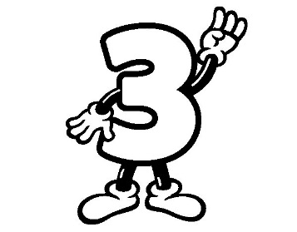

**Prof.: Frederico Gazel**

Q - PP = _____

Q + N = _____